Конспект образовательной деятельности в период самоизоляции
с детьми старшего дошкольного возраста
«Мы модельеры и дизайнеры»

Материал и оборудование: образцы тканей; шаблон в натуральную величину платья или футболки, клей, ножницы, цветная бумага, карандаши, краски, восковые мелки; фотографии моделей, демонстрирующих одежду.
ХОД ЗАНЯТИЯ:
Взрослый: Посмотрите на картинки. (Показ мод). Что на них изображено? (Ответы ребенка) Какие люди на картинках нарядные, красивые, модные! Каждый продумал свой наряд и оделся так, как захотел. Назови профессии, которые вы знаете (Ответы ребенка)
- А как ты думаешь, люди каких профессий могут работать в такой обстановке? (взрослый показывает швейные атрибуты)
Ребенок: Люди, которые шьют одежду: закройщик, швея, модельер, портной.
Взрослый: А кто знает, что делает модельер? (Ответы ребенка)
Взрослый: Какую работу в изготовлении одежды выполняет закройщик? (ответы)
Взрослый: Хорошо. Ткань раскроили, детали одежды вырезали, что дальше надо сделать, чтобы получить готовое изделие? (Ответы ребенка)
Взрослый: Молодец! Ты правильно назвал профессии, которые участвуют в изготовлении одежды, и рассказал о функции каждой. Вот образцы современной одежды. Назови их (юбка, жилет, блузка и пр.).
- Как ты думаешь, как называется профессия человека, который занимается украшением одежды, делает её красивой и нарядной? (Если ребенок затрудняется с ответом, взрослый задает наводящие вопросы)
Взрослый: Да. Модельер – это человек, владеющий профессией красиво и модно одевать людей, создавать фасоны одежды. А ты хочешь стать модельером (Ответы ребенка)
Взрослый: Скажи, а чем можно украсить одежду? (ответы: стразами, вышивкой, аппликацией, обстрочкой, пухом, мехом)
Взрослый: Я предлагаю отправиться в Дом моделей. Согласен?
Взрослый: И так, первое задание. Оно называется «Часть чего?»
Берёт конверт, достаёт из него отдельные детали одежды. Дети узнают, отвечают на вопрос «Часть чего? » и прикрепляют эти части на карточку, с изображением одежды, которые выставлены на мольберте. (Можно показывать на настоящей одежде)
Взрослый: Воротник, часть чего? Ребенок: Воротник часть платья.
Взрослый: Карман от чего? Ребенок: Карман от пальто.
Взрослый: Рукав Ребенок: Рукав от рубашки.
Взрослый: Волан от чего? Ребенок: Волан от юбки.
А вот и второе задание. «Что было, что будет? »
Показывает образцы тканей, ребенок рассказывает, называет цвет, из каких нитей (шёлк, шерсть, хлопок, лён,, какого происхождения (растительного, животного), какую вещь из неё можно сшить.
Ребенок: Это ткань…. цвета, она шерстяная. Она из шерсти животного - овцы. Из неё шьют тёплую одежду – пальто куртки, костюмы.
Взрослый предлагает рассмотреть образец шерсти.
Ребенок: Это хлопковая ткань, она… цвета. Хлопковая ткань – из волокон хлопка. Из неё шьют лёгкие вещи – рубашки, платья, футболки.
Ребенок: (с помощью взрослого) Это ткань… цвета. Она шёлковая. Её делают из нитей, которые получают при раскручивании кокона гусеницы шелкопряда. Шелковые наряды – платья, блузы.
Рассматривают картинку, на которой изображена гусеница шелкопряда и кокон.
Ребенок: Это льняная ткань. Она имеет… цвет. Из стеблей льна получают прочные нити, из которых шьют скатерти, шторы.
Рассматривают картинку со стебельками льна.
Взрослый: А вот и последнее задание – «Угадай, что за ткань? »
Из сундучка ребенок по очереди достает лоскут ткани (в домашних условиях можно использовать настоящую одежду), называют, какая это ткань и объясняют, чтобы они пошили из неё.
Взрослый: Молодцы! Справились с заданием. Двери для нас открыты.
Физкультминутка
Брату в пору башмаки,
Не малы, не велики.
Мальчик с толком, с расстановкой
Занимается обновкой.
То погладит башмаки,
То потянет за шнурки.
Ну, теперь пора в дорогу,
Можно сделать первый шаг.
Взрослый: Сегодня мы будем модельерами
Обрати внимание, у тебя уже есть выкройка одежды (девочкам - платье, мальчикам – футболка), а ты, как настоящий дизайнер, укрась свой наряд.
Ребенок фантазирует, украшает модель (можно способом аппликации, а можно и просто раскрасить карандашами, красками или восковыми мелками. Во время работы звучит спокойная музыка в записи.
Взрослый: Какая замечательная модель одежды получилась у нас!

Удачи Вам и вашим детям в творчестве!
С уважением, Марина Михайловна Белозерова.

Это для вдохновения:
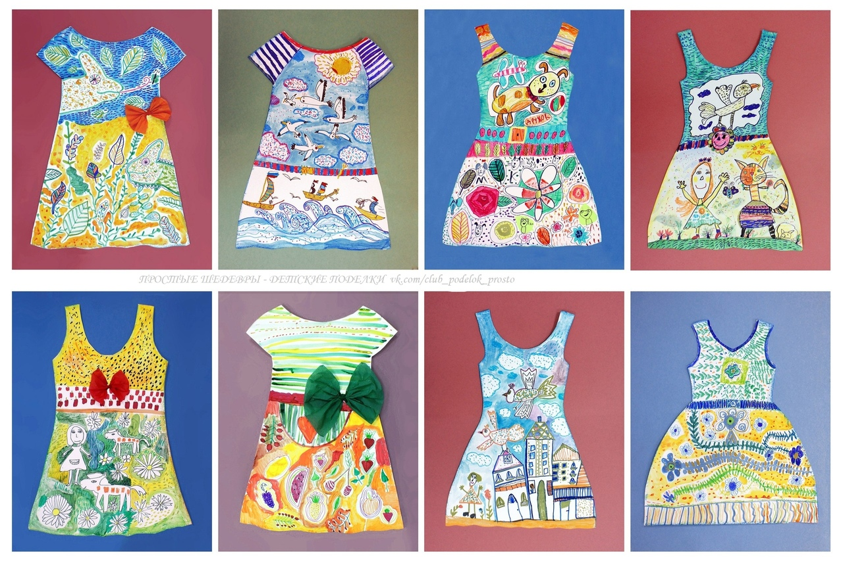

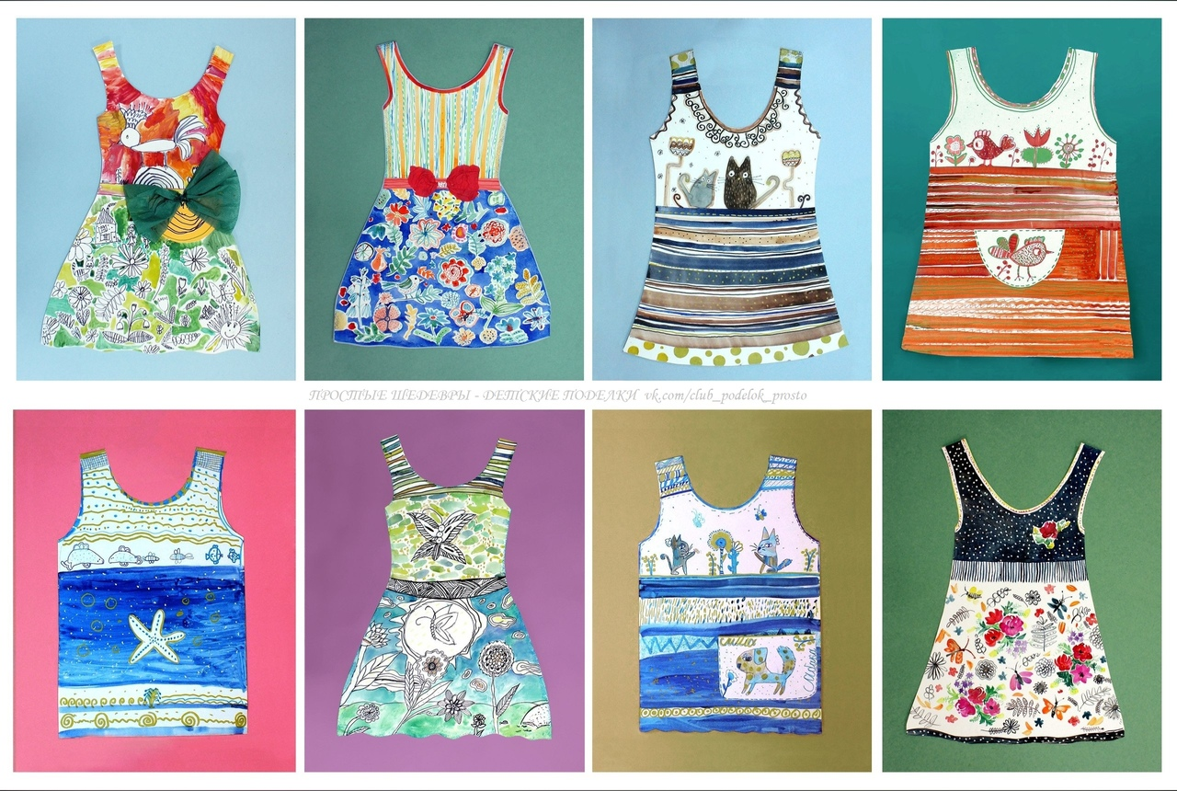

Можете распечатать картинку и попросить ребенка ее раскрасить.
